Vedlegg

Vedlegg 1: CoreRep
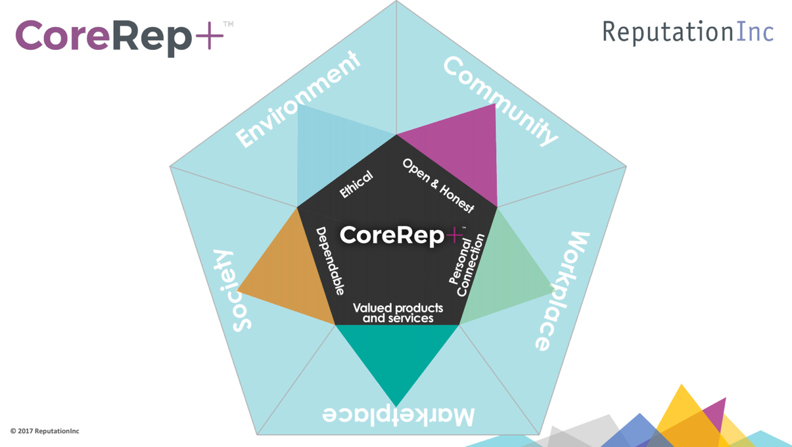

Vedlegg 2: Intervjuguide
Intro/presentasjon
Dybdeintervjuer utføres i forbindelse med Bachelor i Kampanjeplanlegging ved Handelshøyskolen BI av Pernille Eik. L. Løvlie, Caroline Claesson og Thea Rustad. Spørsmålene tar for seg erfaringer og holdninger rundt temaene: omdømme, etikk, arbeidsmiljø, samfunnsansvar og byrået ReputationInc.
Intervjuet vil ta ca. 60 minutter.
Generell del
Respondent:
Firma:
Stilling:
Utdanning:

3. Spesifikk del
3.1 Erfaring og arbeidsmiljø
- Hvor lenge har du vært i nåværende stilling?
- Tidligere arbeidserfaring?
- Hvilke faktorer bidro til at du søkte på din nåværende stilling?
- Hva gjør du/dere for å skape et godt arbeidsmiljø?
- Hvilke faktorer tror du bidrar til et bedre arbeidsmiljø?
- Tenker du på hvordan interessenter ser på dere som organisasjon?
  - Hvis ja, hvordan tror du interessentene oppfatter dere?
  - Har dere en strategi for å opprettholde en god relasjon til interessenter
(interne og eksterne)?

3.2 Holdninger
- Hva assosierer du med «etikk»?
- Har dere en etisk handlingsplan?
- Er samfunnsansvar viktig for din organisasjon?
- Er samfunnsansvar noe dere jobber aktivt med?
  - Hvis ja, hva gjør dere?
  - Hvis nei, hvorfor ikke?
- Hva betyr åpenhet for din organisasjon?
- Hva assosierer du med begrepet «omdømme»?
- Har du noen tanker rundt omdømme til omdømmebegrepet/konseptet?
(Føler du det er en generelle holdning til omdømme)
- Er du bevisst på din organisasjons omdømme?
  - Hvis ja, kan du utdype litt om hvorfor du anser det som viktig?
  - Hvis nei, hvorfor anser du at det ikke er av betydning?

3.3 Organisasjon
- Vil du beskrive din organisasjon som innovativ?
  - Hvis ja, hvorfor?
  - Hvis nei, skulle du ønske dere var det
- Er organisasjonens omdømme noe som ofte blir diskutert hos dere?
- Drøfter dere noen gang hvordan en mulig beslutning kan påvirke organisasjonens omdømme?
- Hva mener du skal til for å bygge et godt omdømme?
- Anvender dere konsulenttjenester i dag?
  - Hvis ja, hvilke?

3.4 Konkurrenter/Markedet
- Kjenner du til konsulentselskaper/byråer som jobber med å styrke/utvikle organisasjoners omdømme?
- Om dere jobber med omdømmeutvikling, kjøper dere tjenester fra eksterne aktører?
  - Hvis ja, hvem/hvilke?
  - Hvis ja, hva tror du er grunnen til at dere bruker akkurat dem?
  - Hvis nei, hvorfor ikke?
  - Hvis nei, vet du hvem dere eventuelt ville brukt?
  - Vet du hvem er deres organisasjon ville vært ansvarlig for en slik beslutning?
3.5 ReputationInc:
- Kjenner du til ReputationInc
i) Hvis ja, hvordan/når ble du oppmerksom på byrået?
- Har du kjennskap til omdømmemåling?
  - Hvis ja, måler dere omdømme i din organisasjon?
- Kjenner du til målemetodene/analyseinstrumentene RepTrak eller CoreRep?
Reputationinc Info: Et byrå som tilbyr skreddersydd omdømmemåling til ulike selskaper ved bruk av verktøyet CoreRep. Dette gir verdifull innsikt i forhold til strategiske beslutninger og kartlegger hva organisasjonen må jobbe med for å bedre omdømme, og oppnå større måloppnåelse.
- Kunne det vært interessant for din organisasjon å benytte seg av ReputationInc sine tjenester?
  - Hvis ja, hvorfor?
  - Hvis nei, hvorfor ikke?
- Kunne det vært aktuelt for ditt selskap å betale for omdømmemåling?

Vedlegg 3: Spørreundersøkelse
Q1 Hvilken yrkesgruppe tilhører du?
- Kommunikasjon/PR (1)
- Markedsføring/salg/reklame (2)
- Medier/Journalistikk (3)
- HR (4)
- Retail (6)
- Annet (7)

Q1.2 Hvis annet, skriv kort hvilken yrkesgruppe du tilhører:

Q2 Hvilken sektor tilhører du?
- Offentlig (1)
- Privat næringsliv (2)
- Byrå/konsulentselskap (3)
- Annet (4)

Q3 Hvor mange ansatte er dere i din organisasjon (i Norge)?
- Under 10 (1)
- 10-25 (2)
- 26-50 (3)
- 51-100 (4)
- Over 100 (5)
- Over 200 (6)

Q4 Hvilken stillingstittel har du?
- Direktør (1)
- Partner (2)
- Daglig leder (3)
- Leder (4)
- Prosjektleder (5)
- Mellomleder (6)
- Rådgiver (7)
- Medarbeider (8)

Q5 I din organisasjon, hvor viktig er...
 | Helt uviktig (1) | Noe uviktig (2) | Verken viktig eller uviktig (3) | Viktig (4) | Svært viktig (5)
Etisk bevissthet? (1)
Åpenhet blant ansatte og ledelsen? (2)
Åpenhet med omverden? (3)
Omdømme? (4)

Q6 Hvilken holdning har du til ordet/begrepet...
 | Svært negativ (1) | Negativ (2) | Moderat (3) | Positiv (4) | Svært positiv (5)
Omdømme? (1)
Posisjonering? (2)
Renommé (3)
Branding? (4)

Q7 Diskuterer dere omdømme i din organisasjon?
- Ja (1)
- Nei (2)

Q7.1 Hvis ja, hvor ofte?
- Ukentlig (1)
- Månedlig (2)
- Årlig (3)

Q8 I hvilke situasjoner er det mest naturlig at dere diskuterer organisasjonens omdømme?
- I krisesituasjoner (1)
- For å posisjonere oss (2)
- Når vi foretar målinger (3)
- I enhver beslutning (4)
- Ingen ovenfor (5)

Q9 Leier dere inn konsulenttjenester ved behov?
- Ja (1)
- Nei (2)

Q10 Leier dere inn ekstern kommunikasjonskompetanse ved behov?
- Ja (1)
- Nei (2)

Q11 Hvem ville tatt beslutningen om å hente inn ekstern kompetanse/ konsulenttjenester?
- Den enkelte avdeling der behovet oppstår (1)
- Toppledelsen (2)
- Daglig leder (3)
- Alle ovenfor (4)

Q12 I hvilken kanal er du mest mottakelig for informasjon om konsulenttjenester?
- E-post (1)
- LinkedIn (2)
- Andre sosiale medier (3)
- Seminarer (4)
- Tradisjonelle medier (TV/Aviser/Radio) (5)
- Kontakter/nettverk (6)
- Telefon (7)
- Nettside (8)
- Annet (9)

Q12.1 Hvor ville du foretrukket å motta informasjon om konsulenttjenester?

Q13 Foretar dere omdømmemålinger?
- Ja, vi gjør det selv (1)
- Ja, vi leier inn kompetanse (2)
- Nei (3)

Q14 Arbeider dere proaktivt med posisjonering?
- Ja (1)
- Nei (2)
- Vet ikke (3)

Q15 Ville det vært aktuelt for dere å betale for en grundig analyse av virksomheten?
- Ja (1)
- Nei (2)
Q15.1 Hvis ja, ville dere ønsket rådgivning i etterkant av analysen?
- Ja (1)
- Nei (2)

Q16 Ville det vært aktuelt for dere å betale for omdømmemåling?
- Ja (1)
- Nei (2)

Vedlegg 4: Kvalitative dataanalyser og tester
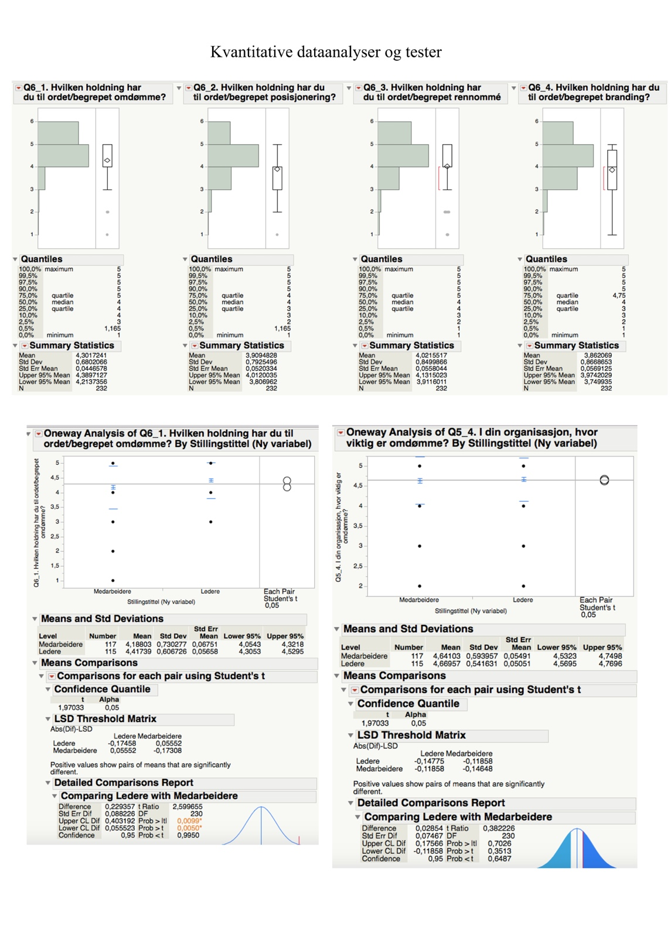
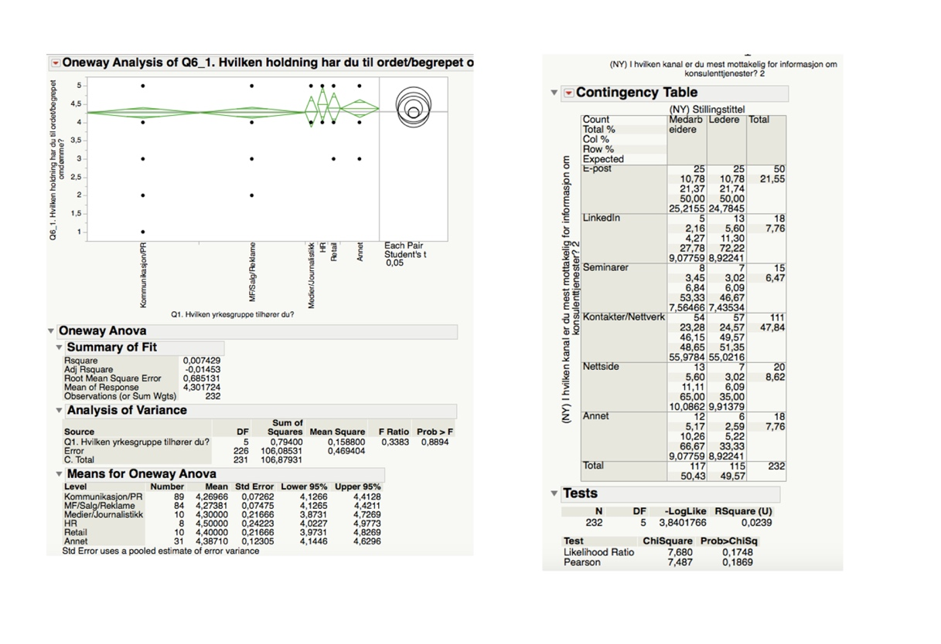

Vedlegg 5: Budskapsstrategi
: 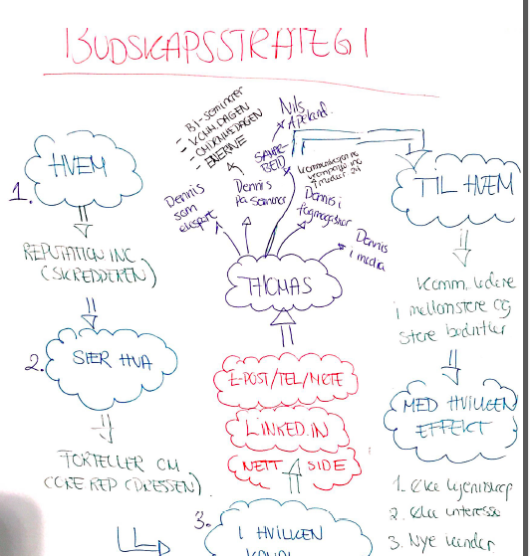

Vedlegg 6: Stian
